139. Stored procedure kasutamine veebilehe otsingus

Kuidas teha sellist vaadet ja saada selline tulemus:
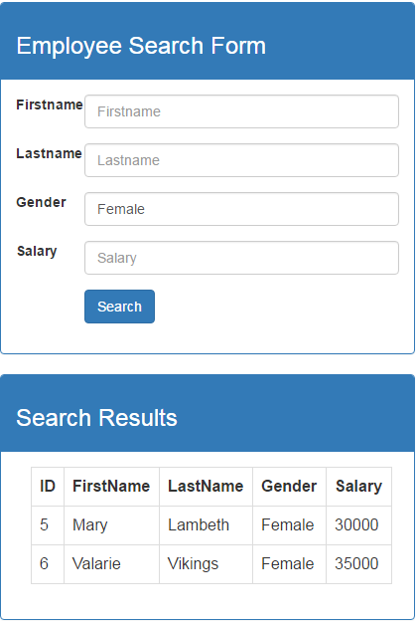

Pilt 139.1

Esimene samm: Muutke Stored Procedure "spSearchEmployees", et lisada parameetrite vaikeväärtuseks NULL. Parameetrite vaikeväärtuse määramise eeliseks on see, et leht ASP.NET-s ei pea salvestatud protseduuride kutsumisel neid parameetreid edastama, kui kasutaja ei määranud otsingulehel vastavate otsinguväljade jaoks väärtusi.
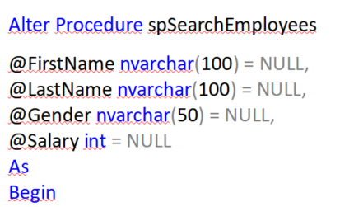

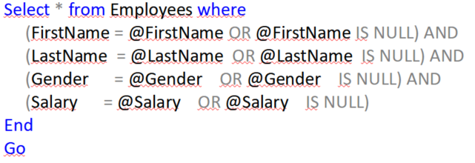

Teine samm: loo endale .Net Core projekt ja nimeta see “DynamicSQLDemo”
Kolmas samm: lisa aplikatsioonile appsettings.json faili connectionstring (see on üks näide)
"DefaultConnection":"Server=SinuServeriNimi;Database=StoredProcedure;Trusted_Connection=true; MultipleActiveResultSets=true"
Startup.cs ConfigureService meetodi alla peab lisama: services.AddDbContext<EShopDbContext>(options => options.UseSqlServer(_config["DefaultConnection"]));
Kindlasti peate vastavad pakettid ka alla tõmbama.
Neljas samm: Lisa sinna vaade nimega Search
Kui bootstrap on puudu, siis installi see ära.
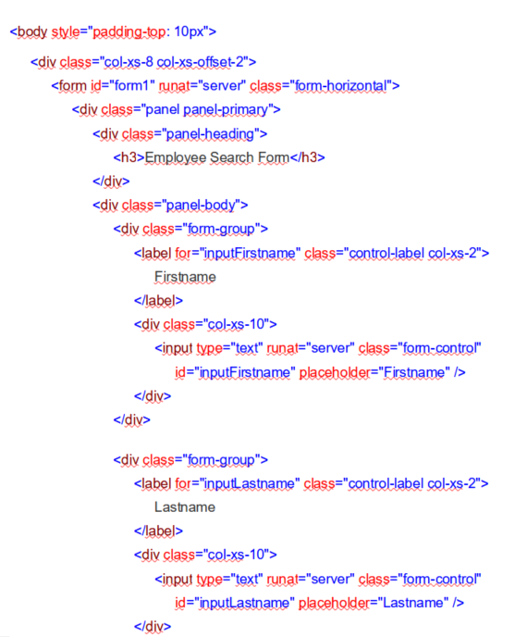

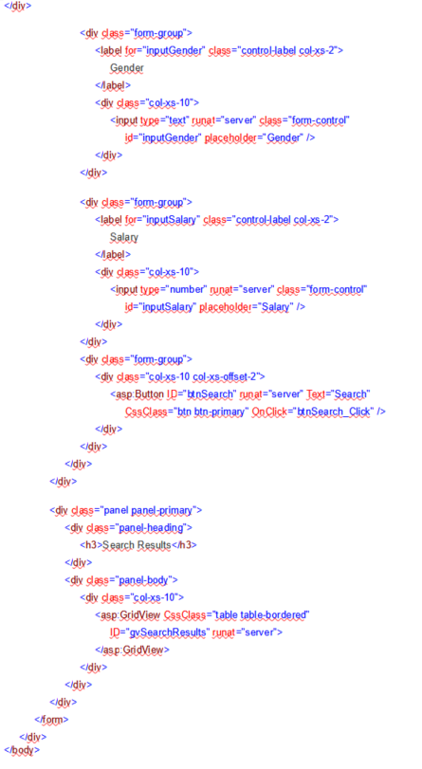

Kuues samm: Kopeerige ja kleepige järgmine kood koodi tagaküljele. Pange tähele, et kasutame salvestatud protseduuri "spSearchEmployees". Selles näites ei kasuta me dünaamilist SQL -i. Järgmises harjutses arutame sama otsingulehe rakendamist dünaamilise SQL -i abil ja mõistame erinevust dünaamilise SQL -i ja salvestatud protseduuri vahel.
Järgmises koodis võib olla webFormsi koodilõike, aga teie ülesandeks on need kõrvaldada ja teha vastavaks .Net Core-le vastavaks. See kood läheb Controllerisse. Actioni nime võite muuta

